Kloudy - Requirements Analysis Document

1. Casi d’uso

A)

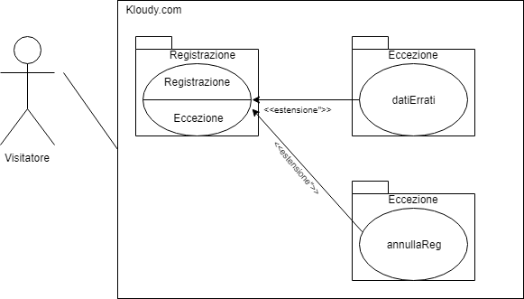

|  |  |
| --- | --- |
| Nome: | Registrazione |
| ID: | UC01 |
| Partecipanti: | Visitatore |
| Flusso degli eventi: | 1. Il sistema mostra un form da compilare con i seguenti dati( * obbligatorio):  * Nome * * Cognome * * Nickname * * Email * * Password * * Telefono * Ruolo * * P.IVA * Indirizzo *  1. Il visitatore compila il form e lo sottomette al sistema 2. Il sistema verifica che:  * Tutti i campi obbligatori (*) siano stati compilati * Il nickname e/o l’email non siano già in uso * La password deve contenere almeno 6 caratteri  1. Se i dati sono corretti il sistema li salva nel database |
| Condizione di entrata: | Il visitatore si trova nella home page e preme sul pulsante “Registrati” |
| Condizione di uscita: | L’utente è registrato e ha ricevuto un messaggio di conferma |
| Estensione: | Il visitatore annulla, in qualsiasi momento nei punti 1,2, la registrazione (Caso d’uso annullaReg)  Il visitatore inserisce dati non corretti o omessi (Caso d’uso datiErrati) |

B)

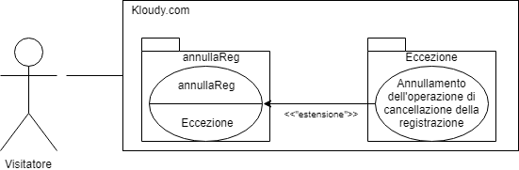

|  |  |
| --- | --- |
| Nome: | annullaReg |
| ID: | UC03 |
| Partecipanti: | Visitatore |
| Flusso degli eventi: | 1. Il sistema mostra in fondo al form di registrazione due bottoni: “Conferma” e “Cancella” 2. Il visitatore compila il form e decide di non registrarsi più, quindi preme “Cancella”. 3. Il sistema risponde alla pressione del tasto “Cancella” visualizzando un’ulteriore finestra che richiede la conferma o meno dell’annullamento della registrazione. La nuova interfaccia mostrerà un messaggio per richiedere l’effettiva conferma della suddetta operazione e verranno visualizzati i bottoni “Conferma” e “Annulla”. 4. Se l’utente premerà “Conferma” nell’interfaccia apparsa, verrà effettivamente annullata la registrazione con conseguente reindirizzamento alla home. |
| Condizione di entrata: | Il visitatore si trova difronte al form da compilare ed eventualmente sottomettere per la registrazione. |
| Condizione di uscita: | L’utente può completare la registrazione premendo “Conferma” o annullarla premendo “Cancella” e poi “Conferma” nell’interfaccia che apparirà conseguentemente. |
| Estensione: | L’utente potrebbe premere al punto 4 “Annulla” piuttosto che “Conferma” causando a quel punto l’annullamento dell’operazione di cancellazione della registrazione. A quel punto trova davanti a se ancora una volta il form con i dati che ha inserito in precedenza. |

C)

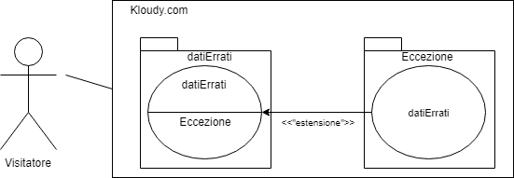

|  |  |
| --- | --- |
| Nome: | datiErrati |
| ID: | UC02 |
| Partecipanti: | Visitatore |
| Flusso degli eventi: | 1. Il sistema mostra il form precedentemente in compilazione con dei campi svuotati, e scrive un messaggio d’errore sotto al campo mancato o errato. 2. Il visitatore, quindi, ricompila i campi errati o mancanti e sottomette il form nuovamente. 3. Il sistema verifica i dati nuovamente e verifica che siano tutti corretti. 4. Se i dati sono corretti, il sistema li salva nel database. |
| Condizione di entrata: | Il visitatore non sottomette correttamente il form di registrazione. |
| Condizione di uscita: | Il visitatore compila correttamente il form e riceve un messaggio di conferma. |
| Estensione: | Il visitatore inserisce nuovamente dati errati o li omette e viene indirizzato al form di registrazione.(Caso d’uso datiErrati) |

D)

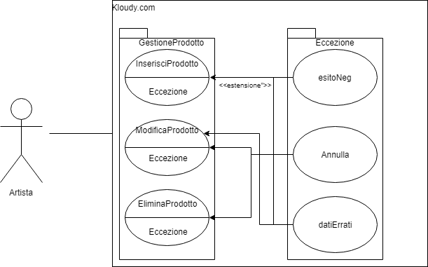

|  |  |
| --- | --- |
| Nome: | GestioneProdotto |
| ID: | UC04 |
| Partecipanti: | Artista |
| Flusso degli eventi: | 1. L’artista accede al form di caricamento di un’opera tramite la sua pagina personale. 2. Il sistema pone una scelta tra audio, testo, immagini. In base alla scelta il sistema genera un form differente. 3. Il sistema genera un form in base all’articolo da caricare, e presenta diverse varianti:   Variante 1.  Il sistema presenta un form di caricamento dell’immagine con i seguenti dati(*obbligatorio):   * Titolo* * Autore* * Breve descrizione * Data creazione* * Prezzo* * Taglia* * Peso   Variante 2. Il sistema presenta un form di caricamento dell’audio con i seguenti dati(*obbligatorio):   * Titolo* * Autore* * Data creazione* * Breve descrizione * Prezzo* * Dimensione(KB) * Durata   Variante 3.  Il sistema presenta un form di caricamento per i testi con i seguenti dati(*obbligatorio):   * Titolo* * Autore* * Editore* * Breve descrizione * Data creazione* * Prezzo* * Dimensione(KB) * Pagine * Categoria  1. Una volta completato il form presentato dal sistema e sottomesso correttamente , l’inserzione viene verificata da un moderatore. |
| Condizione di entrata: | L’utente decide di voler caricare un prodotto nel sistema e di venderlo. |
| Condizione di uscita: | L’utente ha sottomesso l’inserzione alla verifica del moderatore e attende l’esito da quest’ultimo. |
| Estensione: | L’utente può annullare il completamente nei punti 1/2/3 e viene indirizzato alla sua pagina personale(Caso d’uso Annulla).  L’utente riceve un esito negativo da parte del moderatore e deve ricaricare l’opera(Caso d’uso: esitoNeg).  L’utente ha effettuato errori nei punti 1/2/3(Caso d’uso datiErrati). |

E)

|  |  |
| --- | --- |
| Nome: | Login |
| ID: | UC05 |
| Partecipanti: | Appassionato/Artista/Moderatore |
| Flusso degli eventi: | 1. Il sistema mostra un form contenente i seguenti campi da compilare (* obbligatorio):  * Username * * Password *  1. L’utente inserisce le sue credenziali e sottomette il form al sistema 2. Il sistema verifica che:  * Tutti i campi obbligatori siano stati compilati * Esiste un riscontro nel database della coppia username/password inserita  1. Il sistema mostra una schermata che informa l’utente dell’avvenuto login |
| Condizione di entrata: | L’utente clicca sul bottone “Login” |
| Condizione di uscita: | L’utente è loggato al sistema |
| Estensione: | L’utente annulla il login (Caso d’uso “Annulla”)  I dati inseriti non sono corretti (Caso d’uso “datiErrati”) |

F)

|  |  |
| --- | --- |
| Nome: | Visualizza profilo |
| ID: | UC06 |
| Partecipanti: | Appassionato/Artista/Moderatore |
| Flusso degli eventi: | 1. L’utente accede alla sezione “Il mio profilo” 2. Il sistema visualizza le informazioni dell’utente |
| Condizione di entrata: | 1. L’utente è correttamente loggato al sistema. 2. L’utente clicca sul bottone “Il mio profilo” |
| Condizione di uscita: | I dati del profilo sono visibili al cliente |
| Estensione: |  |

G)

|  |  |
| --- | --- |
| Nome: | Visualizza storico ordini |
| ID: | UC07 |
| Partecipanti: | Appassionato/Artista |
| Flusso degli eventi: | 1. L’utente accede alla sezione “Il mio profilo” (caso d’uso Visualizza Profilo) 2. L’utente accede alla sezione “I miei ordini” 3. Il sistema visualizza una tabella che contiene gli ordini dell’utente |
| Condizione di entrata: | 1. L’utente è correttamente loggato al sistema 2. L’utente clicca sul bottone “Il mio profilo” 3. L’utente clicca sul bottone “Storico ordini” |
| Condizione di uscita: | Gli ordini sono visibili al cliente |
| Estensione: |  |

H)

|  |  |
| --- | --- |
| Nome: | Ricerca prodotto |
| ID: | UC08 |
| Partecipanti: | Appassionato/Artista/Visitatore |
| Flusso degli eventi: | 1. L’utente/visitatore inserisce nella barra di ricerca una parola chiave 2. L’utente/visitatore clicca sul bottone “Cerca” 3. Il sistema mostra una lista di prodotti relativi alla keyword inserita 4. L’utente/visitatore sceglie il prodotto cercato e clicca sul bottone “Visualizza dettagli” 5. Il sistema visualizza la pagina con i dettagli del prodotto |
| Condizione di entrata: | L’utente/visitatore è in una qualunque pagina del sistema |
| Condizione di uscita: | L’utente/visitatore visualizza la pagina del prodotto cercato |
| Estensione: | Il prodotto cercato non esiste; l’eccezione può verificarsi nel punto 2. (Caso d’uso prodottoAssente) |

I)

|  |  |
| --- | --- |
| Nome: | Visualizza catalogo per categoria |
| ID: | UC09 |
| Partecipanti: | Appassionato/Artista/Visitatore |
| Flusso degli eventi: | 1. Il sistema mostra a schermo le categorie di prodotto presenti sotto forma di icone  * Immagini * Musica * Testi  1. L’utente/visitatore seleziona la categoria di interesse cliccando sulla relativa icona 2. Il sistema mostra a schermo tutti i prodotti presenti nel catalogo di quella specifica categoria |
| Condizione di entrata: | L’utente/visitatore clicca sul bottone “Catalogo” |
| Condizione di uscita: | L’utente/visitatore visualizza il catalogo dei prodotti della categoria scelta |
| Estensione: |  |

L)

|  |  |
| --- | --- |
| Nome: | Visualizza carrello |
| ID: | UC10 |
| Partecipanti: | Appassionato/Artista/Visitatore |
| Flusso degli eventi: | 1. Il sistema mostra a schermo il carrello con i relativi prodotti, se presenti |
| Condizione di entrata: | L’utente/visitatore clicca sull’icona del carrello |
| Condizione di uscita: | L’utente/visitatore visualizza il carrello |
| Estensione: |  |